Всероссийская олимпиада школьников по химии III тур Областной
Условия задач
ДЕВЯТЫЙ КЛАСС
Задача 9-1.
В газовой смеси содержится метан (CH₄) (φ = 40%, w = 48,5%), оксид азота (II) (φ = 20%) и некий третий компонент.
1. Установите название третьего компонента газовой смеси.
2. Рассчитайте плотность смеси при н.у.
3. Напишите уравнения реакций, которые могут протекать при нагревании смеси. :
4. Приведите по одному уравнению реакций получения компонентов смеси (среди реагентов не должно быть кислот и простых веществ).
Задача 9-2.
Навеску неокрашенной соли массой 1,00 г растворили в воде. К полученному раствору добавили избыток раствора нитрата бария. При этом образовался белый осадок массой 1,94 г, не растворимый в разбавленной азотной кислоте.
1. Какая соль могла быть взята для анализа?
2. Предложите способы однозначного определения' состава этой соли (в форме химических реакций).
3. Предложите способ получения исходной соли (химические реакции).
Задача 9-3.
Для элементов X и Y могут быть проведены следующие превращения:
(1) 2NaX + Y₂ = 2NaY + X₂↓
(2) 6NaOH + 3 Y₂ = 5NaY + NaYO₃ + 3H₂O
(3) NaXO₃ + 2NaOH + Y₂ = Na₃H₂XO₆ + 2NaY
(4)X₂ + Y₂ = 2XY
(5)X₂ + 3Y₂ = 2XY₃
(6)NaX + Y₂=NaXY₂
(7)NaX + 2Y₂ = NaXY₄
1. Определите элементы X и Y.
2. Напишите уравнения реакций 1 - 7 с их участием.
3. Напишите уравнение реакции превращения NaXY4 в водном щелочном (NaOH) растворе.
Задача 9-4.
«Дэви пришел к этой мысли
срезу же, когда увиден,
как легко разлагает ток химические тела,
даже те ничтожные примеси, которые
случайно находились в гальванической батарее.»
«Вместо водного раствора Дэви решил взять расплавленную безводную щелочь. В ложку из серебра было насыпано сухое едкое кали. Под нее подставили спиртовую горелку - тот час едкое кали растеклось в ложке огненной жижей. К ложке поднесли один конец от гальванической цепи, а другой опустили в раскаленную щелочь сверху...
Под действием тока расплавленном едком кали происходили юные перемены. В том месте, где платиновая проволочка коснулась щелочи, вырос тонкий язычок необыкновенно красивого розовато-лилового пламени. И, покуда цепь оставалась замкнутой, пламя продолжало гореть; когда же ток выключали, оно моментально исчезало.
Ассистент в недоумении посмотрел на профессора:
- Что это значит?
- Это значит, дорогой Эдмунд, что мы с вами развенчали мнимый элемент. Ток выделил из щелочи какое-то неизвестное вещество, оно-то в сгорало лиловым пламенем... Ио что за вещество и как его уловить, я еще сам не знаю.»
И. Нечаев. «Рассказы об элементах».
1. Приведите уравнение реакции, которую мог использовать Дэви для получения едкого кали.
2. Напишите уравнения реакций, происходящих при электролизе расплава едкого кали.
3. Через некоторое время Дэви удалось получить электролизом соответствующий металл - потассиум (potassium) - и исследовать его свойства. Напишите уравнения реакций этого металла с кислородом воздуха, водородом (при нагревании).
4. Напишите примеры реакций едкого кали с металлами, неметаллами, оксидами, основаниями и кислотами (По одному примеру с каждым классом).
5. Очевидно, что хранение потассиума (potassium) представляет определенные трудности. Предложите надежный и безопасный способ хранения этого металла
Задача 9-5.
Разбирая старые коробки, на складе был найден пакет, надпись на котором разъело. Удалось прочитать:«.. .сода».
На приведенной ниже схеме каждое из неизвестных веществ (А - D) заслуживает название «сода». Отметим только, что реакция получения А из NaCl, открытая в 1881 году известным французским физиком О. Ж. Френелем, лежит в основе промышленного способа получения А.
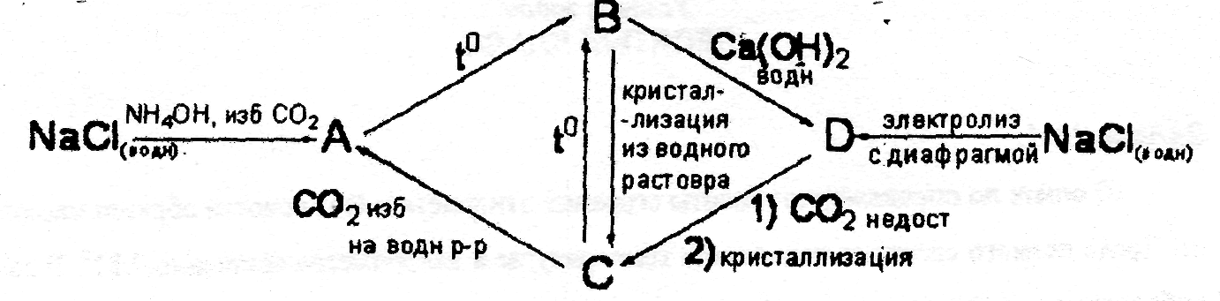
Известно, что С при нагревании теряет 62,9% по массе. А и С содержат в своем составе только Н, С, О и Na. В и D состоят из трех элементов.
1. Расшифруйте неизвестные вещества на схеме, напишите уравнения реакций.
2. Какое слово могло быть разъедено в надписи «.. .сода»? Предложите не менее двух вариантов. -.

Задача 9-6.
Равные навески порошкообразного алюминия и серы растерли в ступке и нагревали некоторое время в вакуумированной запаянной стеклянной ампуле. Полученное содержимое ампулы вновь аккуратно растерли в ступке и разделили на две равные части. Одну часть полученного порошка обработали избытком соляной кислоты, при этом выделялся газ и оставался нерастворимый твердый остаток. В избытке 40% раствора гидроксида натрия 2-я часть порошка растворилась полностью; объем выделившегося газа составил 46% от объема газа, выделившегося из раствора кислоты.
1. Определите качественный и количественный состав газов, выделившихся из растворов кислоты и щелочи (объемные %).
2. Определите состав продукта нагревания смеси алюминия и серы в ампуле (массовые %).
3. Напишите уравнения происходивших реакций

Всероссийская олимпиада школьников по химии III тур Областной

Решения
ДЕВЯТЫЙ КЛАСС
Задача 9-1. (Автор-Медведев Ю. Н.).
1. Для удобства расчетов составим таблицу:
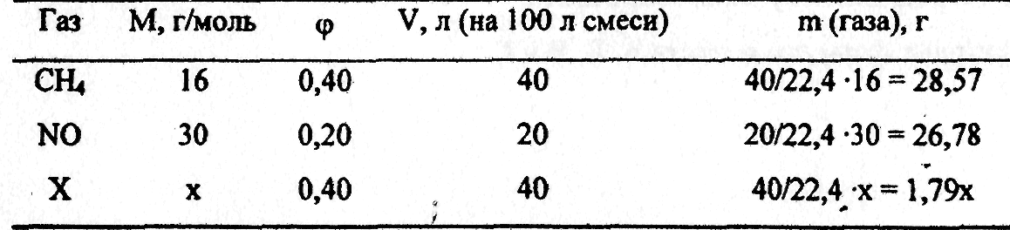Т.к. известна массовая доля метана в смеси, то
28,57
ω(СН₄) = = 0,485,
28,57 +26,78+1,79х
откуда х = 2.
Газом с молярной массой 2 г/моль может быть только водород Н₂.
(Определение третьего компонента смеси - 4 балла).
2. ρ = m/V = (28,57 + 26,78 + 1,79·2)/100 = 0,589 г/л.
(Расчет плотности -1 балл).
3. Например:
2H₂ + 2NO —> 2H₂O + N₂,
СН₄ + 4NO—► СО₂ + 2Н₂О + 2N₂.
(Примеры реакций в смеси - 2 балла).
4. Например:
NaH + H₂O→NaOH + H₂
Al₄C₃ + 12Н₂О →4А1(ОН)₃ + ЗСH₄
2NO₂ —> 2NО + О₂
(Правильные примеры реакций получения ~ 3 балла) (Всего за задачу: 4+1+2+3=10 баллов).

Задача 9-2. (Автор Жиров А. И.).
1. Белым осадком, образованным нитратом бария и не растворимым в разбавленной кислоте, может быть сульфат (селенат) бария - BaSO₄ (BaSeO₄). Тогда молярная масса сульфата составляет 1:1,94 · 233,3 = 120. А молярная масса катиона (катионов) составляет 120-96 = 24 (это может быть двух зарядный катион магния, а соль – MgSO₄, из однозарядных ионов это может быть ион натрия, а соль - NaHSO₄). Для селената бария молярная масса исходной соли составляет 144,5, а молярная масса селенат-иона - 143
Следовательно, исходной солью могли быть либо безводный сульфат магния, либо кислый сульфат натрия. (Определение состава солей 2-2 = 4 балла).
2. Однозначно определить состав исходной соли можно при добавлении к ее раствору раствора карбоната натрия. В случае кислого сульфата натрия с первых капель карбоната выделяется углекислый газ:
2NaHSO₄ + Na₂CO₃ = Na₂SO₄ + Н₂О +C0₂↑, а в случае сульфата магния выпадает осадок (основного карбоната магния):
MgSO₄ + Na₂CO₃ = Na₂SO₄ + MgCO₃
(Два примера реакций отличающих эти соли 2-2 - 4 балла. Возможны другие варианты реакций для отличия солей).
3. Кислый сульфат натрия может быть получен из других натриевых, солей (карбоната, хлорида или среднего сульфата) с избытком серной кислоты: ,
Na₂CO₃ + 2H₂SO₄ = 2NaHSO₄ + Н₂О + CO₂↑ или
Na₂SO₄ + H₂SO₄ = 2NaHSO₄ или
NaCl + H₂SO₄ = NaHSO₄ + HCl↑
(взаимодействие сухой соли с концентрированной серной кислотой при нагревании). Для выделения твердой безводной соли получешше растворы необходимо концентрировать упариванием, кристаллизовать гидрат из раствора и обезвоживать его при нагревании).
Сульфат магния можно получить при взаимодействии оксида или карбоната магния с серной кислотой:
MgO + H₂SO₄ = MgSO₄ + Н₂О или
MgСO₃ + H₂SO₄ = MgSO₄ + Н₂О + СО₂↑
Полученные растворы также придется концентрировать упариванием, кристаллизовать гидраты и обезвоживать их при нагревании.
(Два примера получения этих солей 21 = 2 балла) (Всего за задачу 4+4+2 = 10 баллов).

Задача 9-3. (Автор - Жиров А. И.)
1. Из состава веществ, участвующих (образующихся) в реакциях, можно определить степени окисления, характерные для данных элементов (в скобках номера уравнений):
X: -1 (1); +1 (4,6); +3(5,7); +5(3); +7(3)
Y: -1(1,2); +5(2);
Простые вещества для X и Y - двухатомные молекулы. Этот набор степеней окисления характерен для галогенов (кроме фтора), причем Y - более электроотрицательный элемент, чем X. Тогда X- иод, что согласуется с составом соединения в уравнении (3), a Y - хлор,
что согласуется с составом соединений в уравнениях (5,7).
2.
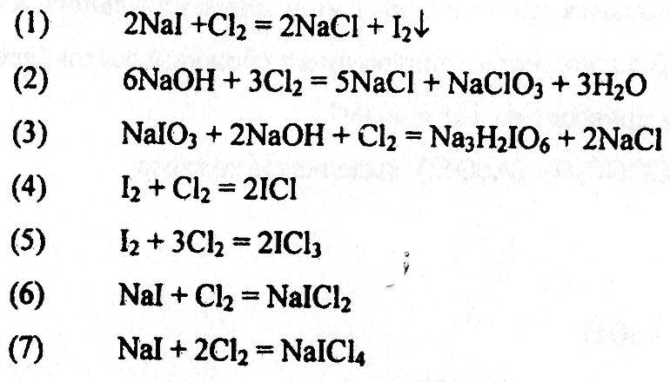
3.
3NaICl₄ + 12NaOH = 2NaIO₃ + NaI + 12NaCl + 6H₂O.
Зa определение иода и хлора - 2 балла, за каждое верное уравнение - по одному баллу; всего 10 баллов. Если вместо хлора предложен бром, то это не соответствует уравнениям (5, 7); общая сумма максимально - 7 баллов).

Задача 9-4. (Автор - Новиков Ф. Н.).
1. Для получения раствора едкого кали (гидроксида калия) обычно использовалась обменная реакция карбоната калия (поташа) с гидроксидом кальция:
К₂СО₃ + Са(ОН)₂ = 2КОН + СаСО₃↓
Полученный раствор упаривался при повышении температуры до образования расплава, который застывал при комнатной температуре.
(Т_{пл} (КОН·Н₂О) = 140 ⁰С,
Т_{пл} (КОН) = 360^{о}С)
(Реакция получения -1 балл)
2. Реакции, которые происходили при электролизе расплава гидроксида калия: 2КОН = 2К + Н₂ + О₂

(Реакция: 1балл)
На катоде происходит восстановление калия и водорода, а на аноде - окисление кислорода. При температуре расплава КОН (около 400 °С) пары образующего металлического калия уносятся выделяющимся водородом и вместе с ним сгорают, окрашивая пламя водорода в красно-лиловый цвет. Реакции, происходящие у катода:
2Н₂ + О₂ = 2Н₂О
К + О₂ = КО₂
(Реакции по 0,5 баллов: 2-0,5 = 1 балл).
3.
К + О₂ = КО₂
2К + Н₂ = 2КН
(Реакции по 0,5баллов: 2·0,5 = 1 балл)
4. Примеры реакций:
2КОН + 2А1 + 6Н₂О = 2К[А1(ОН)₄] + H₂↑
6КОН + 3Вг₂ = 5KBr + КВrО₃ + ЗН₂О
2KOH + CO₂ = K₂CO₃ + H₂O
2КОН + Ве(ОН)₂ = К₂[Ве(ОН)₄]
КОН + HNO₃ = KNO3 + Н₂О
(Примеры реакций с каждым классом соединений по 1 баллу: 5-1=5 баллов)
5. Для защиты калия от действия кислорода воздуха, паров воды калий хранят под слоем углеводородов (керосина). (1 балл)
(Всего за задачу 10 баллов).

Задача 9-5. (Автор Серяков С. А.).
1. Поскольку А состоит из четырех упомянутых элементов и получается при избытке СО₂, вероятнее всего, что это гидрокарбонат натрия – NaHCO₃. Термическое разложение последнего приводит только к одному соединению, состоящему из трех элементов - Na₂CO₃ (В). Вещество С - кристаллогидрат В, судя по тому, что вода не вступает в химическое взаимодействие с Na₂CO₃ с образованием твердых продуктов. Исходя из этого предположения, можно рассчитать значение п в Na₂CO₃·nH₂O по потере массы в ходе термического разложения С:
n= [M(Na₂CO₃)/18]/[l00%/w(%)- 1] ≈ 10.C-Na₂CO₃ · 10H₂O. D не содержит кальций, т.к. из образовавшегося после обработки углекислым газом раствора кристаллизуется только С. Так как D содержит три элемента, то в результате реакции обмена мог образоваться только NaOH. Уравнения реакций:
NaCl + NH₃H₂O + CO₂ = NH₄Cl + NaHCO₃↓
2NaHCO₃ = Na₂CO₃ + H₂O↑ + CO₂↑
Na₂CO₃ + 10H₂O = Na₂CO₃·10H₂O↑ (кристаллизация из конц. раствора). Na₂CO₃ ·10H₂O = Na₂CO₃ + 10H₂O↑
Na₂CO₃ + Са(ОН)₂ = СаСО₃↓ + 2NaOH
2NaOH + CO₂ + 9H₂O = Na₂CO₃·10H₂O↓ (кристаллизация из конц. раствора). Na₂CO₃ + СО₂ + Н₂О = 2NaHCO₃
2NaCl + 2H₂O = 2NaOH + H₂↑ + С1₂↑ (электролиз раствора с диафрагмой)

(По 1 баллу за уравнение реакции: 8-1 = 8 баллов)
2. Это могла быть питьевая (пищевая) сода (NaHCO₃), кальцинированная сода каустическая сода (NaOH), кристаллическая сода (Na₂CO₃·10H₂O).
(По 1 баллу за название 2-1-2 балла)
(Всего за задачу 8 + 2 = 10 баллов).

Задача 9-6. (Автор - Серяков С. А.).
При нагревании алюминия и серы образуется сульфид алюминия:
2А1 + 3S - A1₂S₃ При взаимодействии сульфида алюминия с соляной кислотой выделяется сероводород:
A1₂S₃ + 6HC1 = 2А1С1₃ + 3H₂S↑
Количество сероводорода равно количеству водорода, который бы выделился из алюминия, вступившему в реакцию с серой:
2А1 + 6НС1 = 2А1С1₃ + ЗН₂↑
При действии щелочи выделяется водород алюминием, не прореагировавшим с серой:
2А1 + 2NaOH + 3Н₂О = 2Nа[А1(ОH)₄] + 3H₂↑
Сульфид алюминия растворяется без газовыделения:
A1₂S₃ + 8NaOH = 2Na[Al(OH)₄] + 3Na₂S Твердый остаток в реакции с кислотой - сера, которая растворяется в щелочном растворе:
вши
6NaOH + 3S =2Na₂S + Na₂SO₃ + 3Н₂О
Тогда из кислоты выделяется смесь сероводорода и водорода, содержание водорода в смеси составляет 46% (объемных), сероводорода - 54%, в реакции с раствором щелочи выделяется только водород (100%).
Тогда на 1:1,5·27 = 18 (г) алюминия в исходной смеси в сульфид алюминия войдет серы 0;54·32= 17,28 (г); а после нагревания останется 18-17,28= 0,72(г)серы.
Металлического алюминия останется 0,46:1,5·27 = 8,28 (г). Таким образом, состав смеси после прокаливания:
А - 8,28:36·100 = 23%;
S - 0,72:36x100 - 2%;
A1₂S₃ - 27:З6·10О= 75%.
6 уравнений реакций - 6 баллов. Форма записи состава соединения алюминия в щелочной среде не оценивается ([А1(ОН)₄]. [АЦОН)]³⁻, [Al(OH)₄(H₂O)], AlO₂⁻ и т.д.) Состав газов: из раствора кислоты (качественный состав (0,5 бала) и количественный состав (0,5 балла); водород из раствора щелочи (0,5 балла). 1+0,5 = 1,5 балла Состав смеси после прокаливания: качественный состав (1 балл), количественный состав (30,5 = 1,5 балла). 1+1,5 = 2,5 балла. Всего за задачу 6+1,5+2,5 = 10 баллов.

